Opdracht ergonomie:
Opdracht D
- Ontwerp het diepst mogelijke supermarkt schap (diepte en ideale hoogte) voor een 69 jarige vrouw,
die tot de kleinste 1% behoort ( 1% percentiel).
- Welke afmetingen heb je uitgezocht ? Onderbouw je keuze.
- Bouw het na en probeer het uit. (maak ook enkele foto’s )
- Schrijf er een reflectie over; hoe (on)prettig vond je de afmetingen voor jezelf ?
- Leg het vast in een Word of powerpoint.

Ik heb als onderzoek eerst de gegevens van de 69jarige vrouw opgezocht op de site http://www.dinbelg.be/. Hier heb ik deze gegevens uitgehaald die mij handig leken om te hebben:
Lichaamslengte: 1444 mm
Ooghoogte: 1346mm
Elleboog grijpdiepte: 274mm
Ik heb niet gekozen voor de reikhoogte want op ooghoogte kan je alles zien wat je pakt. Bij de reikhoogte kan je niet in het schap grijpen alleen de voorste producten.
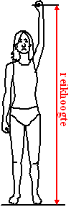
Uiteindelijk ga ik dus voor de hoogte van het schap 1346mm en de diepte van het schap 274 mm.

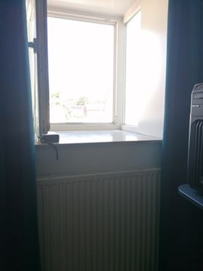
Geen spullen om mee te bouwen, maar toevallig is mijn raam 1340 mm hoog en meer dan 274 diep.

